# **Review Gondor druhý sprint**

**Plánovaná doba trvání sprintu:**

* 7 dní

**Tým:**

* Scrum Master: Jan Bartizal
* Product Owner: Fojtl Lukáš
* Team member‘s: Dominik Šmída

## **Přehled splněných a nesplněných úkolů**

### **Splněné:**

* User Story ID 487427
  + Epic: Redaktor
  + Stav Úkolu: Dokončeno
* User Story ID 487447
  + Epic: Administrátor
  + Stav Úkolu: Dokončeno
* User Story ID 487451
  + Epic: Administrátor
  + Stav Úkolu: Dokončeno
* User Story ID 491189
  + Epic: Webové rozhraní
  + Stav Úkolu: Dokončeno

**Nesplněné:**

## **Demonstrace produktu**

Aktuální projekt je možné shlédnout na <URL:http://20.218.156.208:8080/home>. Aktuálně použité technologie jsou Debian 11, Php8, Symfony6, celé na MS Azure

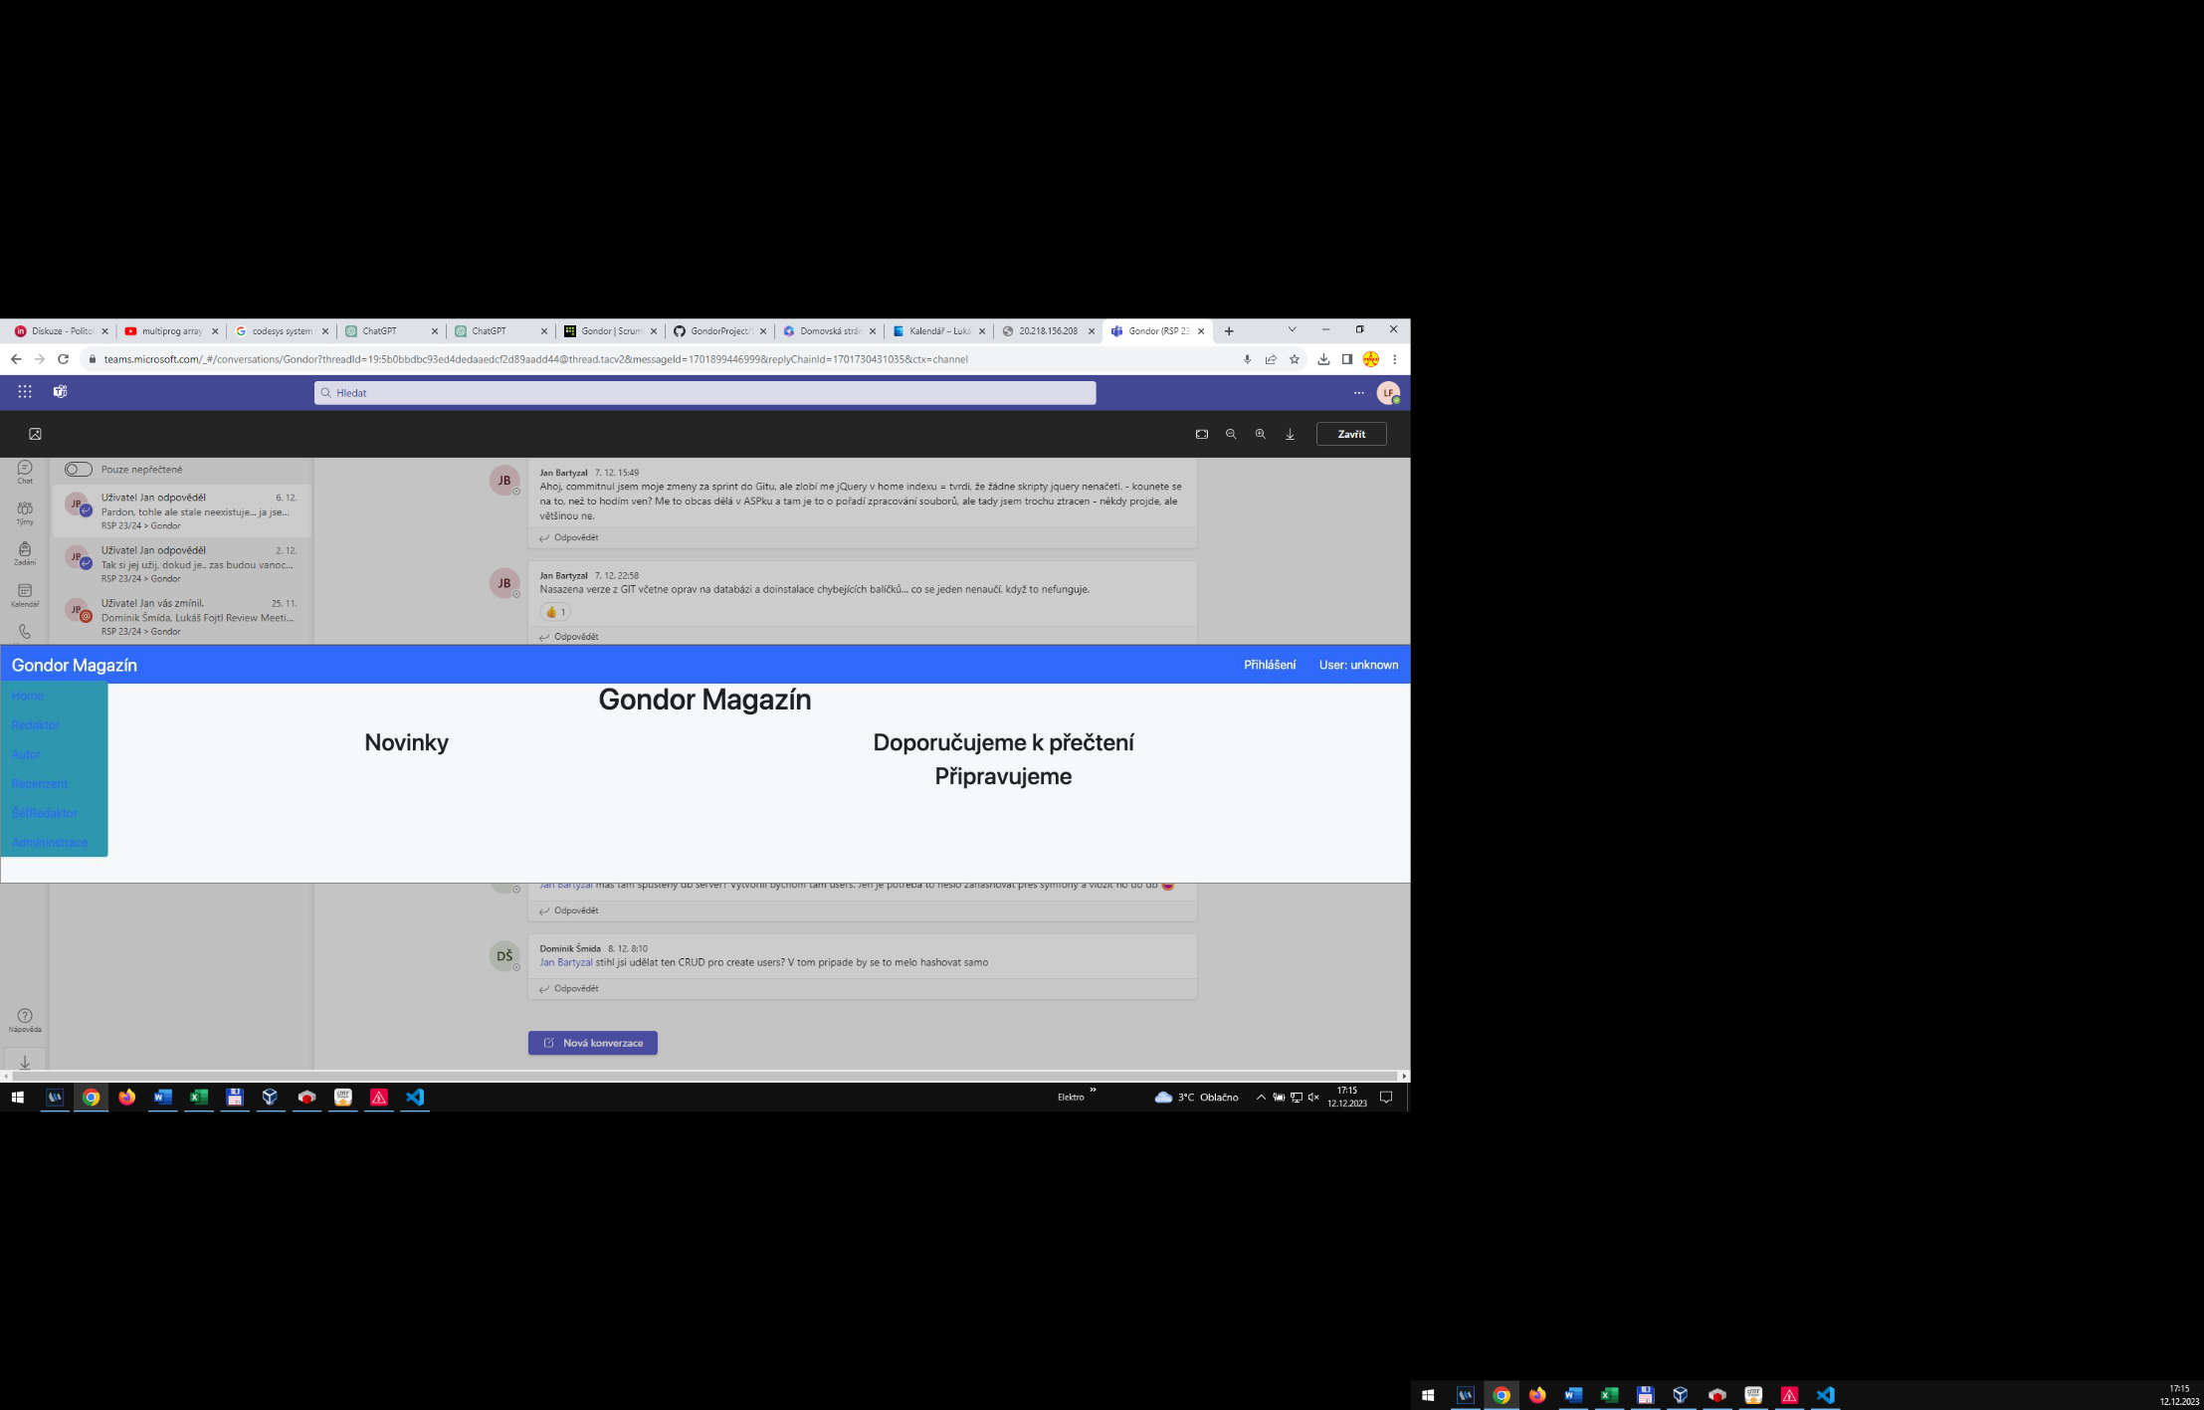

Obrázek 1 Aktuální stav hlavní strany

## **Zhodnocení splnění cíle sprintu**

* **Redaktor:** Úkoly pro vložení článků od autorů byly dokončeny, včetně možnosti nahrání a akceptace souborů.
* **Administrátor:** Úkoly zahrnující založení uživatelů a přidání nebo odebrání rolí uživatelům byly úspěšně dokončeny.
* **Webové rozhraní:** Byly vytvořeny koncepty slepých verzí webu pro různé role, včetně redaktora, autora, a čtenáře, což umožňuje náhled na finální produkt z pohledu různých uživatelských rolí.

## **Změny a aktualizace plánu**

Pro nedostatek lidí v týmu bude testování jednotlivých funkcionalit na zodpovědnosti každého autora kódu. Změna z čistého PHP na Symfony, abychom ušetřily více času a mohly lépe tvořit kód pro webovou aplikaci. Dále upřednostníme spíše tvorbu kódu webové aplikace pře tvorbou dokumentace.

## **Identifikace příležitostí pro zlepšení**

Pokračovat ve sledování času stráveného na úkolech a využít tato data pro lepší odhady a plánování. Také by bylo prospěšné zaznamenávat více detailů o přípravě úkolů a překážkách, aby bylo možné lépe identifikovat a řešit potenciální problémy v budoucnosti.